7 класс

1. (1 балл) Выберите наиболее точный ответ. Перед выключением компьютера необходимо …

А) Отключить питание компьютера
Б) Включить питание компьютера
В) Вставить дополнительные аккумуляторы
Г) Отсоединить все устройства
Д) Закрыть все программы

Ответ:

2. (1 балл) Определите, что из нижеперечисленного не относится к устройствам ввода?

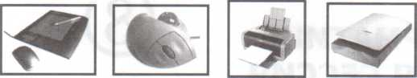
Графический Мышь и Принтер Сканер
планшет трекбол

А) Мышь и трекбол
Б) Графический планшет
В) Принтер
Г) Сканер

Ответ:

3. (2 балла) Какие из нижеперечисленных символов запрещено использовать в имени файла в операционной системе Windows?

А) (
Б) %
В) *
Г) {

Ответ:

4. (2 балла) Совокупность программ, работающих в тот или иной момент времени, называют:

А) Установленным программным обеспечением
Б) Программным обеспечением
В) Программной конфигурацией
Г) Программой

Ответ:

5. (3 балла) На рисунке приведены обозначения цифр в некоторых современных языках:
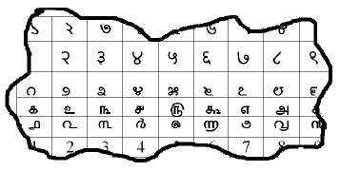

Расшифруйте число, написанное ниже:
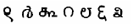
Ответ:

6. (3 балла) Крестьянину было предложено взять столько земли, сколько он успеет обежать по замкнутому контуру в течение одного дня. Ему выгодно бежать по маршруту, пролегающему по …

A) прямой
Б) сторонам треугольника
В) сторонам квадрата
Г) сторонам шестиугольника
Д) окружности

Ответ:

7. (4 балла) Для шифровки каждой буквы слова используются двузначные числа. Известно, что буква «к» закодирована числом 15. Среди слов «торт», «ёжик», «станок», «радуга» есть слова, кодируемые последовательностью цифр: 35291815, 303113241115. Какая последовательность цифр является кодом слова «китёнок»?

Ответ:

8. (5 баллов) Для некоторых букв латинского алфавита заданы двоичные коды. Сколько слов может быть закодировано двоичной строкой 01100100?
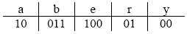

Ответ:

9. (5 баллов) Если этот день не идет за вторником и не перед пятницей, а завтра не понедельник и вчера был не понедельник, а послезавтра будет не воскресенье и позавчера был не четверг, то что это за день?
Ответ:

